Игрушки-говорушки

Одна из главных задач, стоящих перед родителями, появившегося на свет малыша, это овладение речью. Отставание в развитие речи в раннем возрасте может иметь неблагоприятные последствия и отразиться на всем дальнейшем развитии ребенка.
Основы правильной речи формируются из общения со взрослыми и прослушивания сказок. Общение со взрослыми расширяет словарный запас ребенка на бытовом уровне, а детские сказки, стихи, песенки, потешки знакомят ребенка с художественным словом и развивают его воображение.
Большую помощь в развитии речи вашего ребенка может оказать игрушка - говорушка, созданная своими руками. О пользе и уникальности игрушек - говорушек можно сказать следующее:
- они сделаны с любовью;
- им можно придумать любой голос, все зависит от воображения;
- открывая и закрывая рот игрушке, у малыша развивается мелкая моторика, что очень полезно для развития речи;
- они могут петь песни, читать сказки, танцевать (в зависимости от творческих способностей ребенка)
- экономно для родителей, ведь что бы изготовить такую игрушку - говорушку, не нужно больших финансовых затрат.

В своей работе мы используем вязанную игрушку - говорушку, которая называется Лягушка - квакушка.
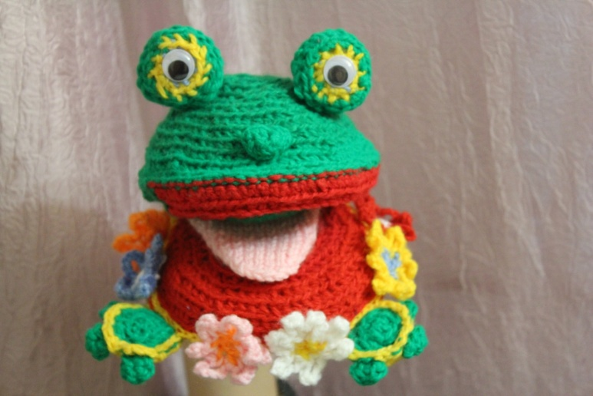

Игрушка используется на занятиях по развитию речи, в словесных и дидактических играх, во время режимных моментов. Игрушка надевается на руку взрослого или ребенка. Игрушка на руке взрослого выступает для детей в роли собеседника, концентрирует на себе их внимание, помогает свободно вступать в разговор, побуждает к активным речевым действиям.
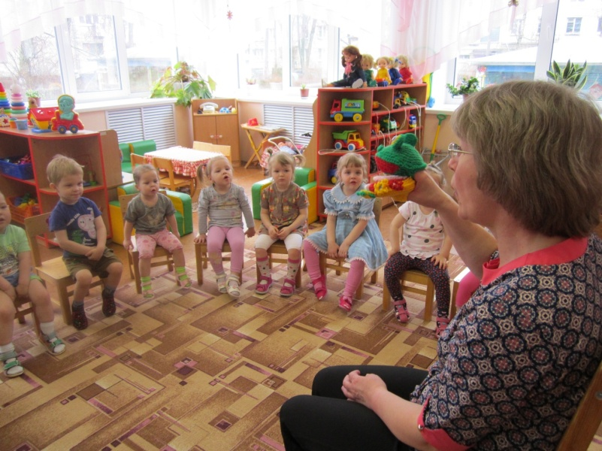

Лягушка - квакушка может использоваться как тактильная игрушка (ее можно пощупать, потрогать, взять), поскольку развитие пальцев позитивно влияет на активность детской речи.
Ртом лягушки можно делать движения, имитируя разговорную речь. С помощью Лягушки - квакушки мы решаем следующие образовательные задачи:
- развиваем фразовую и диалогическую речь детей, артикуляционный аппарат;
- обогащаем словарный запас;
- развиваем тактильное восприятие, память и внимание.

Пример игры: "На птичьем дворе".
Программное содержание: закрепить знания о том, как кричат домашние птицы, воспитывать правильное звукопроизношение.
Взрослый читает стихотворение:
Наши уточки с утра - Кря-кря-кря! Кря-кря-кря!
Наши гуси у пруда - Га-га-га! Га-га-га!
А индюк среди двора - Бал-бал-бал! Балды-балда!
Наши гуленьки вверху - Гру-гру-гру! Гру-гру-гру!
Наши курочки в окно - Ко-ко-ко! Ко-ко-ко!
А как Петя - петушок ранним утром поутру
Нам споет - Ку-ка-ре-ку!
Спросить у ребенка, как кричат уточки? гуси? гуленьки? курочки? петушок?
Взрослый говорит слова, а ребенок отвечает звукоподражанием.

